**Laporan**

**Redux**

Waktu Pelaksanaan : Kamis, 18 Maret 2019 Pukul 12.50 – 18.00

Mata Kuliah : Pemrograman Berbasis Framework

Tempat : Gedung Sipil Lantai 7 Ruang LPR 5

Pelaksana : Satria Putra Sabana

NIM / Absn : 1741720035 / 25

Kelas : TI – 3G

**Praktikum**

1. Membuat folder baru bernama Action kemudian membuat file baru didalam folder Action bernama actionCreator.js kemudian menuliskan kode segai berikut

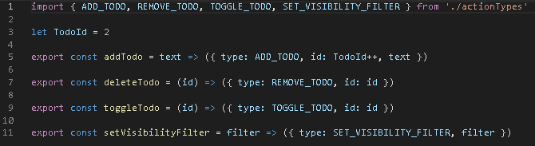

1. Kemudian pada folder Action membuat file baru bernama actionTypes.js dan menuliskan kode sebagai berikut

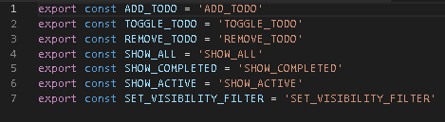

1. Kemudian pada folder src membuat folder baru bernama Containers, didalam folder containers membuat file baru bernama createTodo.js dan menuliskan kode sebagai berikut

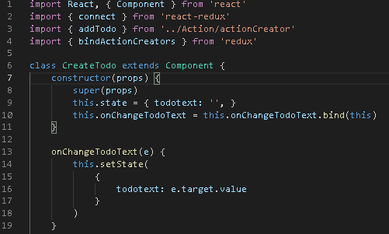

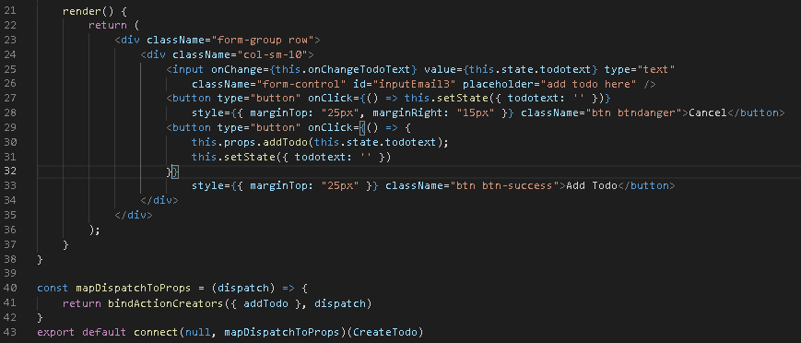

1. Pada folder containers membuat file baru bernama Table.js dan menuliskan kode sebagai berikut

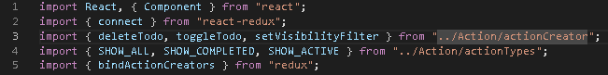

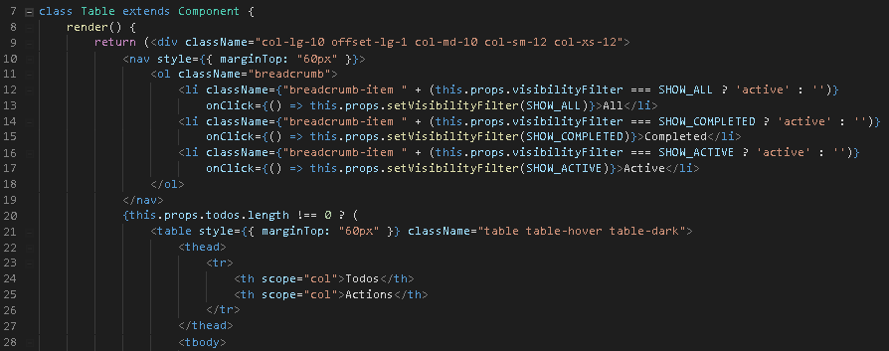

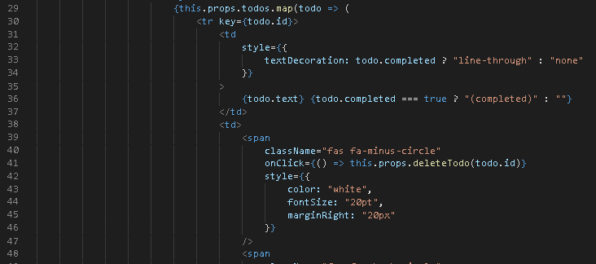

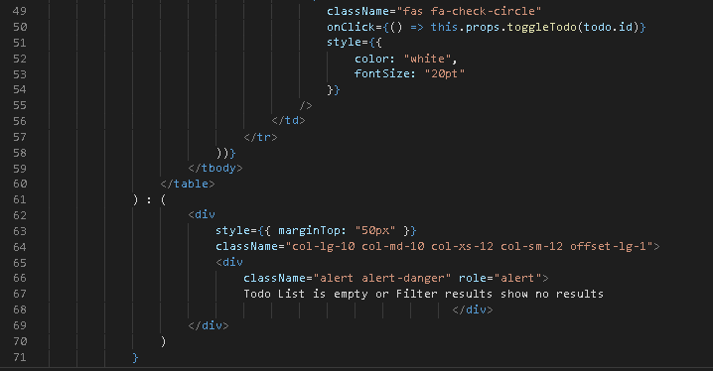

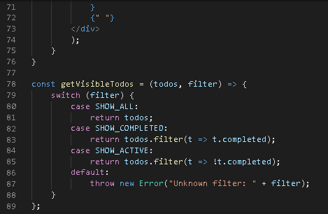

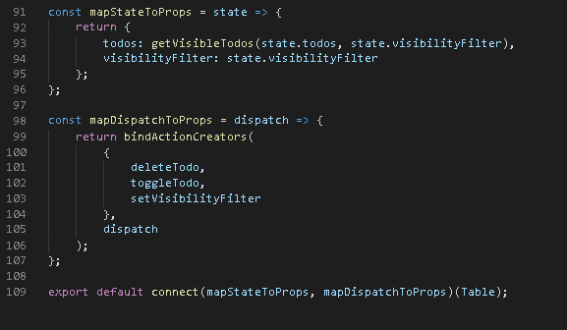

1. Kemudian edit file index.js menjadi seperti berikut

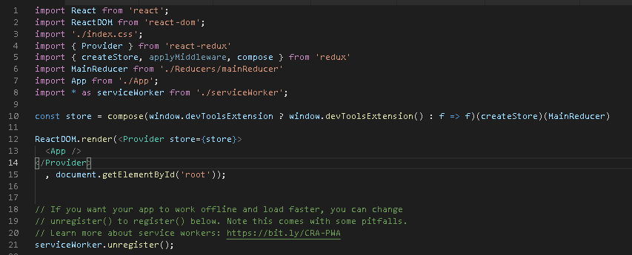

1. Kemudian para src membuat folder baru bernama reducers, pada folder reducers membuat file baru bernama filterReducers.js dan menuliskan kode sebagai berikut

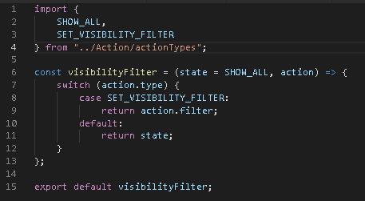

1. Kemudian pada folder reducers membuat file baru bernama todoReducers.js dan menuliskan kode sebagai berikut

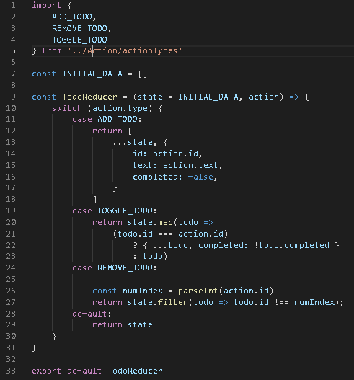

1. Kemudian pada folder container membuat file baru bernama mainReducers.js dan menuliskan kode sebagai berikut.

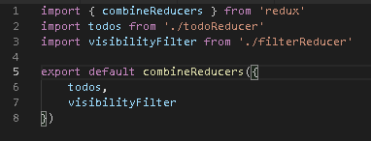

1. Sehingga susunan folder dan file sebagai berikut

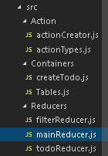

1. Kemudian melakukan run pada package

